Цель работы
Целью работы является ознакомление с типовыми задачами и методами проектирования, коррекционными методами.

Теоретические положения

Типовые задачи проектирования
Проектирование любой системы обычно является многоэтапным и на первых этапах предполагает всестороннее исследование её свойств с применением математических моделей. При этом процесс проектирования, в общем случае, является многошаговым и итерационным (см. рисунок 2.1), что проявляется в последовательном улучшении проекта системы на каждом шаге. В процессе выявления и изучения свойств системы, в общем случае, необходимо решать следующие типовые задачи (см. рисунок 2.1):
- разработка математической модели;
- разработка метода исследования;
- анализ свойств системы и формирование рекомендаций для проектирования;
- синтез системы и разработка проекта;
- детальный анализ спроектированной системы;
- корректировка модели.
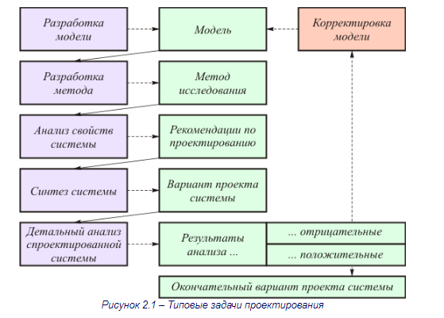

Методы проектирования
Проектирование и исследование систем обычно проводится на количественном уровне с использованием методов математического моделирования, которые можно разбить на две группы (см. рисунок 2.2):
- аналитические (аппарат теории вероятностей, теории массового обслуживания, теории случайных процессов, методы оптимизации, …);
- статистические или имитационные, основанные на проведении численных экспериментов с применением специальных программных средств и языков моделирования.
На практике проектирование реальных систем обычно реализуется на основе комбинированного подхода, предполагающего совместное применение аналитических и имитационных методов.
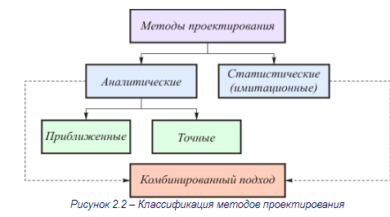
Также необходимо ознакомиться с лекционным материалом по вопросы системотехнического и социотехнического проектирования.

Задание к работе
- Использовать объект исследования, выбранный в лабораторной работе 1.
- На основе проведенного обзора и анализа (лабораторные работы 1,2) данного объекта, используя принципы и методы системотехнического и социотехнического проектирования, предложить коррекционную модель Вашего объекта исследования (п.1 задания) с Вашей точки зрения, как пользователя этого объекта.
- Оформить работу и сдать преподавателю.

